
Сарыкөл ауданы бойынша 2020-2021 жылдарға арналған жайылымдарды басқару және оларды пайдалану жөніндегі жоспарды бекіту туралы
Мерзімі біткен
Қостанай облысы Сарыкөл ауданы мәслихатының 2020 жылғы 28 тамыздағы № 355 шешімі. Қостанай облысының Әділет департаментінде 2020 жылғы 3 қыркүйекте № 9427 болып тіркелді. Мерзімі өткендіктен қолданыс тоқтатылды
"Қазақстан Республикасындағы жергілікті мемлекеттік басқару және өзін-өзі басқару туралы" Қазақстан Республикасының 2001 жылғы 23 қаңтардағы Заңы 6-бабына, "Жайылымдар туралы" Қазақстан Республикасының 2017 жылғы 20 ақпандағы Заңының 8-бабына сәйкес Сарыкөл аудандық мәслихаты ШЕШІМ ҚАБЫЛДАДЫ:
1. Қоса беріліп отырған Сарыкөл ауданы бойынша 2020-2021 жылдарға арналған жайылымдарды басқару және оларды пайдалану жөніндегі жоспар бекітілсін.
2. Осы шешім алғашқы ресми жарияланған күнінен кейін күнтізбелік он күн өткен соң қолданысқа енгізіледі.
Сессия төрағасы | Б. Калкаев
Сарыкөл аудандық мәслихатының хатшысы | К. Базарбаева
Сарыкөл
аудандық мәслихатының
2020 жылғы 28 тамыздағы
№ 355 шешімімен
бекітілген
Сарыкөл ауданы бойынша 2020-2021 жылдарға арналған жайылымдарды басқару және оларды пайдалану жөніндегі жоспар
1) Құқық белгілейтін құжаттар негізінде жер санаттары, жер учаскелерінің меншік иелері және жер пайдаланушылар бөлінісінде Сарыкөл ауданының аумағында жайылымдардың орналасу схемасы (картасы) (Сарыкөл ауданы бойынша 2020-2021 жылдарға арналған жайылымдарды басқару және оларды пайдалану жөніндегі жоспарға 1-қосымша);
2) жайылым айналымдарының қолайлы схемалары (Сарыкөл ауданы бойынша 2020-2021 жылдарға арналған жайылымдарды басқару және оларды пайдалану жөніндегі жоспарға 2-қосымша);
3) жайылымдардың, оның ішінде маусымдық жайылымдардың сыртқы және ішкі шекаралары мен алаңдары, жайылымдық инфрақұрылым объектілері белгіленген картасы (Сарыкөл ауданы бойынша 2020-2021 жылдарға арналған жайылымдарды басқару және оларды пайдалану жөніндегі жоспарға 3-қосымша);
4) жайылым пайдаланушылардың су тұтыну нормасына сәйкес жасалған су көздерiне (көлдерге, өзендерге, тоғандарға, апандарға, суару немесе суландыру каналдарына, құбырлы немесе шахталы құдықтарға) қол жеткізу схемасы (Сарыкөл ауданы бойынша 2020-2021 жылдарға арналған жайылымдарды басқару және оларды пайдалану жөніндегі жоспарға 4-қосымша);
5) жайылымы жоқ жеке және (немесе) заңды тұлғалардың ауыл шаруашылығы жануарларының мал басын орналастыру үшін жайылымдарды қайта бөлу және оны берілетін жайылымдарға ауыстыру схемасы (Сарыкөл ауданы бойынша 2020-2021 жылдарға арналған жайылымдарды басқару және оларды пайдалану жөніндегі жоспарға 5-қосымша);
6) кент, ауыл, ауылдық округ маңында орналасқан жайылымдармен қамтамасыз етілмеген жеке және (немесе) заңды тұлғалардың ауыл шаруашылығы жануарларының мал басын шалғайдағы жайылымдарға орналастыру схемасы (Сарыкөл ауданы бойынша 2020-2021 жылдарға арналған жайылымдарды басқару және оларды пайдалану жөніндегі жоспарға 6-қосымша);
7) ауыл шаруашылығы жануарларын жаюдың және айдаудың маусымдық маршруттарын белгілейтін жайылымдарды пайдалану жөніндегі күнтізбелік графигі (Сарыкөл ауданы бойынша 2020-2021 жылдарға арналған жайылымдарды басқару және оларды пайдалану жөніндегі жоспарға 7-қосымша).
Сарыкөл
ауданы бойынша
2020-2021 жылдарға
арналған жайылымдарды
басқару және оларды пайдалану
жөніндегі жоспарға
1-қосымша
Құқық белгілейтін құжаттар негізінде жер санаттары, жер учаскелерінің меншік иелері және жер пайдаланушылар бөлінісінде Сарыкөл ауданының аумағында жайылымдардың орналасу схемасы (картасы)

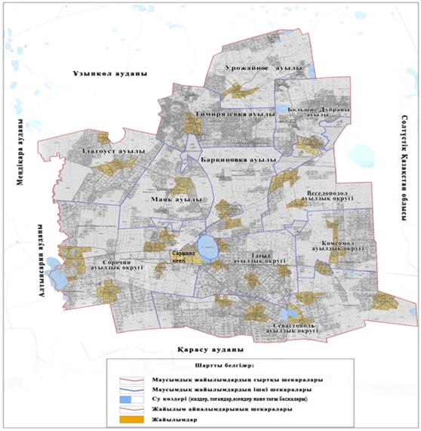

Сарыкөл ауданы жайылымдарының орналасу схемасына (картасына) қоса беріліп отырған жер учаскелерінің жер пайдаланушылар тізімі
№ р/с | Жер учаскелерінің жер пайдаланушыларының тегі, аты, әкесінің аты (атауы)
1 | Абенов Талгат Дарбаевич
2 | Абилова Мадина Сериковна
3 | Айсин Каир Негиматович
4 | Айсин Мегдат Кабдуллинович
5 | Аллахвердиева Радмила Алмазовна
6 | Аллахвердиев Гюмрах Иса Оглы
7 | Алпысбаев Алибек Кукенович
8 | Амержанов Кайрат Тастанович
9 | Артемчук Виталий Анатольевич
10 | Ахметов ЖангельдыТумурзинович
11 | Баймаканов Есеньжуль Жаксылыкович
12 | Балгужинов Хамит Бексултанович
13 | Бексултанова Акмарал Батырхановна
14 | Беригбаев Агбай
15 | Беркенов Ильдар Жамбулович
16 | Бермухаметов Жагпар Какимович
17 | Бирманов Алибек Тлеужанович
18 | Брановец Валентина Григорьевна
19 | Бродюк Виктор Иванович
20 | Бурбаева Маули Султановна
21 | Бусурманов Бахитбек Ахмедиярович
22 | Величкин Дмитрий Михайлович
23 | Волкогонов Виктор Михайлович
24 | Воронко Сергей Михайлович
25 | Воскобойник Василий Михайлович
26 | Гадецкий Владимир Васильевич
27 | Гончаров Виталий ФҰдорович
28 | Горбунова Татьяна Петровна
29 | Гулиев Максим Яхыяевич
30 | Дандыбаев Жансултан Уракович
31 | Денисенко Александр Анатольевич
32 | Добош Владимир Павлович
33 | Досмагамбетов Серик Борибаевич
34 | Драпеза Вячеслав Владимирович
35 | Дудка СемҰн Григорьевич
36 | Дузенов Жанат Таскажинович
37 | Дуйсенов Марат Алимжанович
38 | Евтушенко Владимир Дмитриевич
39 | Есов Алимжан Аскерович
40 | Жакупова Гульнар Кабдуовна
41 | Жаналипов Жанатай Багитжанович
42 | Жапаров Бекет Хамитович
43 | Жаулебаев Кенжегали Жумагалиевич
44 | Жаулебаев Самат Жумагалиевич
45 | Жулдугулов Тулеу Жусупбекович
46 | Жусупова Бахитжамал Нуржановна
47 | Жусупов Хамьял Хамитович
48 | Захаров Юрий Алексеевич
49 | Иргалиев Кабдыкалык Жумашевич
50 | Искаков Урал Таскалиевич
51 | Исмагамбетов Омархан Хамитович
52 | Кабиденов Бугобай
53 | Кадирбаева Раушан Кабдулмановна
54 | Карпенко Светлана Михайловна
55 | Кирик Улжан Рашитовна
56 | Китебаев Амир Сулейменович
57 | Колодийчук Виталий Анатольевич
58 | Конюшин Сергей Петрович
59 | Коренкова Людмила Викторовна
60 | Коханов Юрий Леонидович
61 | Кренц Константин Адольфович
62 | Кужабаев Кайрат Мендыгалиев
63 | Кужалинова Светлана Киримовна
64 | Кужалинов Болат Бержанович
65 | Кукаев Каирбек Кадуевич
66 | Кукаев Уразбай Шопанович
67 | Кунанбаева Жулдуз Жантуреновна
68 | Маденов Малик Мукатаевич
69 | Мажкеева Алмагуль Сайлауовна
70 | Майбасова Зарина Магомедовна
71 | Майбасов Танатар Достаевич
72 | Макатов Каирбай Конкаевич
73 | Макеев Кайнет Катаевич
74 | Михнев Павел Данилович
75 | Моталь Николай Иванович
76 | Мулдабеков Орал Габдулович
77 | Мурзатаев Аль-Куат Сабурович
78 | Ненашев Владимир Яковлевич
79 | Ногин Игорь Леонидович
80 | Ногин Леонид Александрович
81 | Нургазин Темиржан Бримжанович
82 | Нуркина Лейля Шабденовна
83 | Овчинников Николай Павлович
84 | Омарова Самиля Кенжетаевна
85 | Онестюк Леонид Павлович
86 | Оразалин Эрат Токсанович
87 | Очеретяный Валерий Иванович
88 | Панасевич Григорий Филиппович
89 | Петров Виктор Васильевич
90 | Пуме Вера Ивановна
91 | Равинский Борис Евгеньевич
92 | Раисов Талгат Байжанович
93 | Ригерт Иосиф Андреевич
94 | Сагаров Балгабай Кенжебаевич
95 | Садвакасов Ербулан Беккожинович
96 | Садинов Алебай Калаувич
97 | Садинов Бельгебай Зейнешевич
98 | Сазонова Антонина Михайловна
99 | Сантимиров Мухтарбек Ерденович
100 | Сатаев Байболсын Хаербекович
101 | Саурбаев Баглан Дауленович
102 | Сванов Даркан Рашидович
103 | Селезнев Вячеслав Владимирович
104 | Серветник Сергей Васильевич
105 | Старченко Сергей Викторович
106 | Султангазинов Секеш Жанабилевич
107 | Сундеталин Куаныш Кадырбаевич
108 | Такенов Агбай Амангельдович
109 | Такенов Шакиржан Байканович
110 | Такишев Карыбай Биминденович
111 | Талипова Жанар Еркинбековна
112 | Тарасенко Иван Сергеевич
113 | Токарев Владимир Иванович
114 | Трегубенко Михаил Васильевич
115 | Турлубеков Какимжан Тойбазарович
116 | Унгаров Булат Баянович
117 | Уразбеков Мурат Курлеутович
118 | Утетлеуова Гайни Казгалиевна
119 | Утетлеуова Галия Утешовна
120 | Утимисов Асылбек Каратаевич
121 | Утимисов Каратай Какимович
122 | Утимисов Сансзбай Каппасович
123 | Утимисов Темирхан Каратаевич
124 | Утинов Балсынбек
125 | Хажиев Курганбек Магумович
126 | Хасенов Биримжан Галымжанович
127 | Шагатаев Айтбай Шаймерденович
128 | Шаймерденова Шарипа Утемисовна
129 | Шаймерденов Асылбек Аменович
130 | Шакпутов Кадырбай Жукунович
131 | Шанкамилов Есымкан Ламкадырович
132 | Шатохин Александр Владимирович
133 | Шериезданов Серик Рахимович
134 | Шилов Николай Владимирович
135 | Шокаева Бибигуль Жаксылыковна
136 | Шукенова Галина Романовна
137 | Яблонский Виктор Николаевич
138 | "АгроКомТрейд" жауапкершілігі шектеулі серіктестігі
139 | "Алтын Дала+" жауапкершілігі шектеулі серіктестігі
140 | "Аманжол-Акро" жауапкершілігі шектеулі серіктестігі
141 | "Анновка" жауапкершілігі шектеулі серіктестігі
142 | "Арыстан- ПК" жауапкершілігі шектеулі серіктестігі
143 | "ЕЛСАН-АГРО" жауапкершілігі шектеулі серіктестігі
144 | "Интеграция -МТС" жауапкершілігі шектеулі серіктестігі
145 | "Куат-Т1" жауапкершілігі шектеулі серіктестігі
146 | "Нур-Айгер-СК" жауапкершілігі шектеулі серіктестігі
147 | "SARYKOL AGRO" жауапкершілігі шектеулі серіктестігі
148 | "Уйкескен" жауапкершілігі шектеулі серіктестігі
149 | "Ырыс-Агро" жауапкершілігі шектеулі серіктестігі
Сарыкөл
ауданы бойынша
2020-2021 жылдарға
арналған жайылымдарды
басқару және оларды пайдалану
жөніндегі жоспарға
2-қосымша
Жайылым айналымдарының қолайлы схемалары
Жылдар | 1-қаша | 2-қаша | 3-қаша | 4-қаша
2020 | көктемгі-жазғы мезгіл 1 | жазғы мезгіл 2 | күзгі мезгіл 3 | демалатын қаша
2021 | демалатын қаша | көктемгі-жазғы мезгіл 1 | жазғы мезгіл 2 | күзгі мезгіл 3
Ескертпе: 1, 2, 3, 4 – жылына қашаларды пайдалану кезегі.

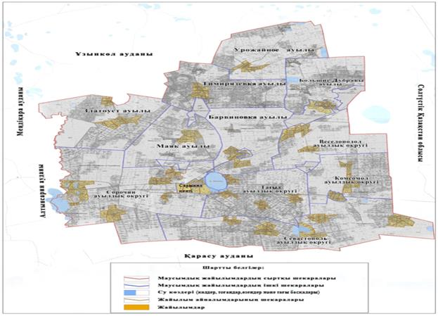

Сарыкөл
ауданы бойынша
2020-2021 жылдарға
арналған жайылымдарды
басқару және оларды пайдалану
жөніндегі жоспарға
3-қосымша
Жайылымдардың, оның ішінде маусымдық жайылымдардың сыртқы және ішкі шекаралары мен алаңдары, жайылымдық инфрақұрылым объектілері белгіленген картасы

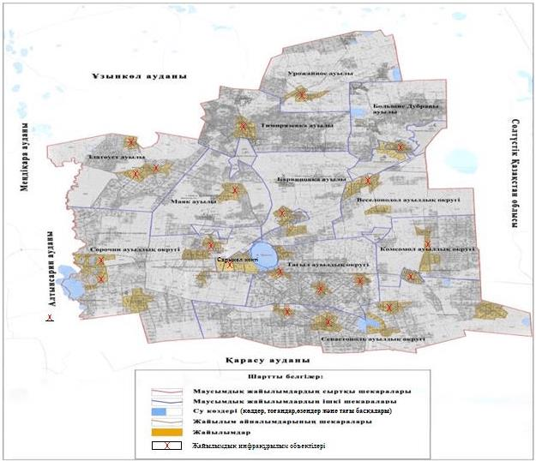

Сарыкөл ауданы бойынша маусымдық жайылымдардың алаңы 169 937 гектарды құрайды. Оның ішінде ауыл шаруашылығы мақсатындағы жерлерде 108 290 гектар, елді мекендердің жерлерінде 44 682 гектар, орман қоры жерлерінде 4 234 гектар, босалқы жерлерде 12 731 гектар.
Сарыкөл
ауданы бойынша
2020-2021 жылдарға
арналған жайылымдарды
басқару және оларды пайдалану
жөніндегі жоспарға
4-қосымша
Жайылым пайдаланушылардың су тұтыну нормасына сәйкес жасалған су көздерiне (көлдерге, өзендерге, тоғандарға, апандарға, суару немесе суландыру каналдарына, құбырлы немесе шахталы құдықтарға) қол жеткізу схемасы
Бір ауыл шаруашылығы жануарына су тұтынудың орташа тәуліктік нормасы Қазақстан Республикасы Премьер-Министрінің орынбасары – Қазақстан Республикасының Ауыл шаруашылығы министрінің 2016 жылғы 30 желтоқсандағы № 545 бұйрығымен бекітілген Су тұтынудың және су бұрудың үлестік нормаларын әзірлеу жөніндегі әдістемеге (Нормативтік құқықтық актілерді мемлекеттік тіркеу тізілімінде № 14827 болып тіркелген) сәйкес анықталады.
Аудан аумағында апандар, суару немесе суландыру каналдары, құбырлы немесе шахталы құдықтар жоқ.

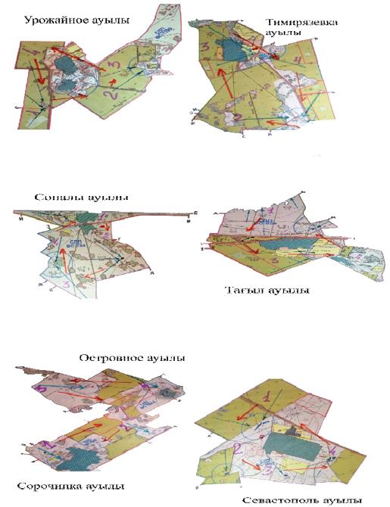

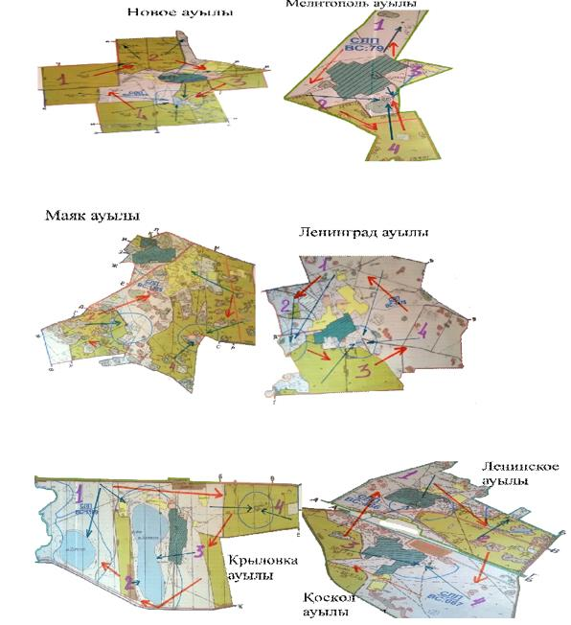

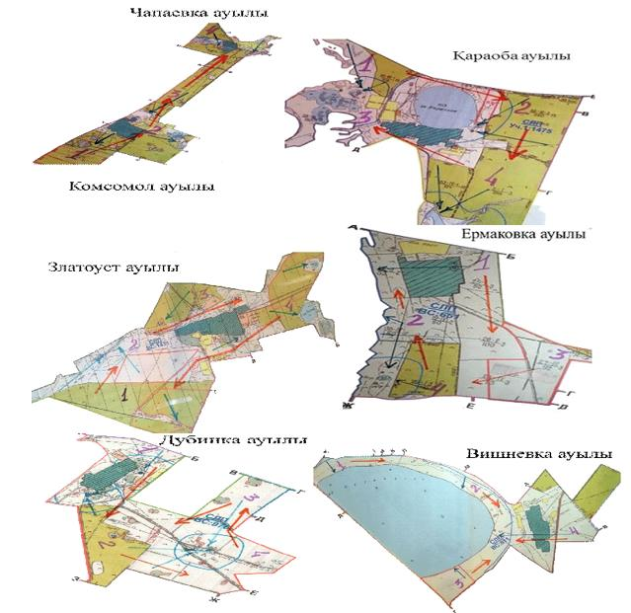

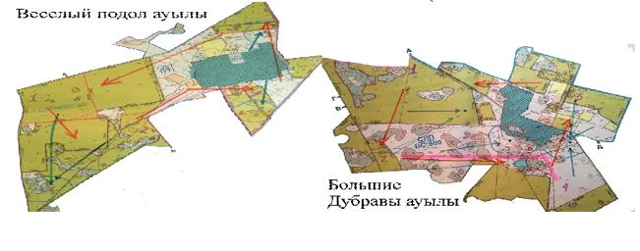

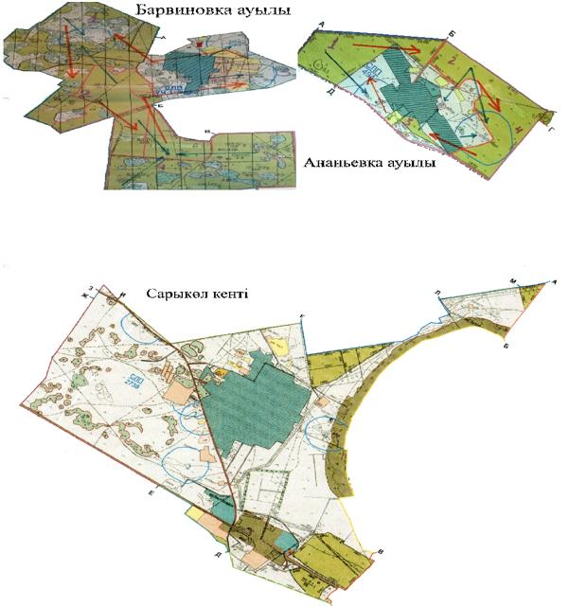

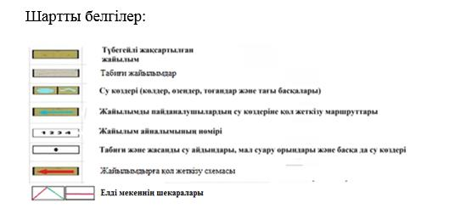

Сарыкөл
ауданы бойынша
2020-2021 жылдарға
арналған жайылымдарды
басқару және оларды пайдалану
жөніндегі жоспарға
5-қосымша
Жайылымы жоқ жеке және (немесе) заңды тұлғалардың ауыл шаруашылығы жануарларының мал басын орналастыру үшін жайылымдарды қайта бөлу және оны берілетін жайылымдарға ауыстыру схемасы

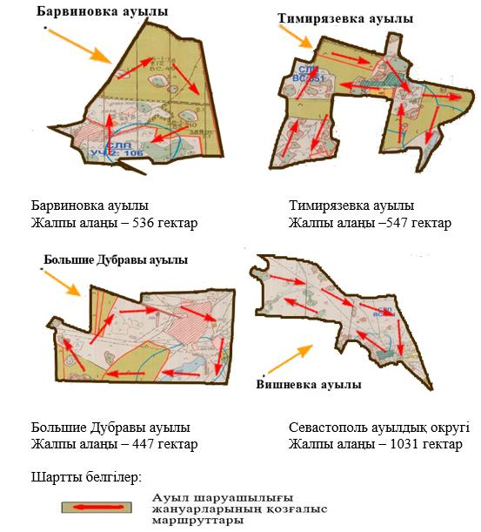

Сарыкөл
ауданы бойынша
2020-2021 жылдарға
арналған жайылымдарды
басқару және оларды пайдалану
жөніндегі жоспарға
6-қосымша
Кент, ауыл, ауылдық округ маңында орналасқан жайылымдармен қамтамасыз етілмеген жеке және (немесе) заңды тұлғалардың ауыл шаруашылығы жануарларының мал басын шалғайдағы жайылымдарға орналастыру схемасы

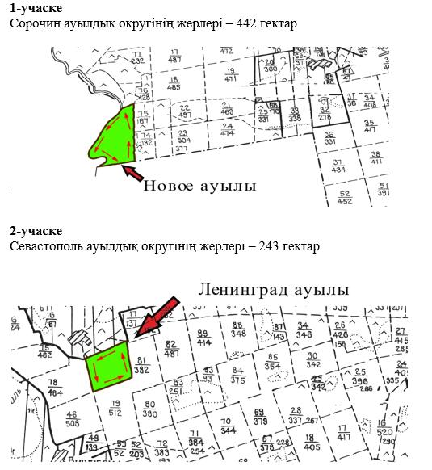

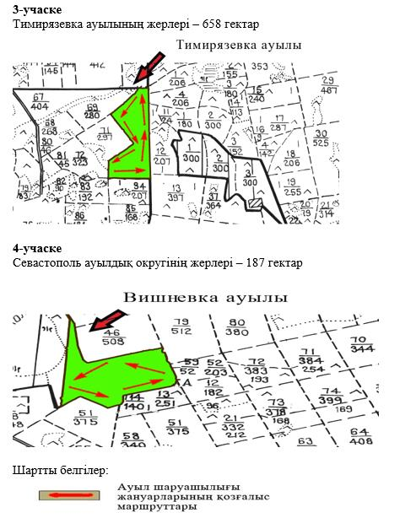

Сарыкөл
ауданы бойынша
2020-2021 жылдарға
арналған жайылымдарды
басқару және оларды пайдалану
жөніндегі жоспарға
7-қосымша
Ауыл шаруашылығы жануарларын жаюдың және айдаудың маусымдық маршруттарын белгілейтін жайылымдарды пайдалану жөніндегі күнтізбелік графигі
№ п/б | Ауылдардың, кенттің, ауылдық округтердің атауы | 2020 жылдағы қашалар саны |  |  |  | 2021 жылдағы қашалар саны
№ п/б | Ауылдардың, кенттің, ауылдық округтердің атауы | 1 | 2 | 3 | 4 | 1 | 2 | 3 | 4
1 | Барвиновка ауылы | көктемгі-жазғы мезгіл | жазғы мезгіл | жазғы-күзгі мезгіл | демала-тын қаша | демала-тын қаша | көктемгі-жазғы мезгіл | жазғы мезгіл | жазғы-күзгі мезгіл
2 | Веселоподол ауылдық округі | көктемгі-жазғы мезгіл | жазғы мезгіл | демала-тын қаша | жазғы-күзгі мезгіл | көктемгі-жазғы мезгіл | жазғы мезгіл | жазғы-күзгі мезгіл | демалатын қаша
3 | Златоуст ауылы | көктемгі-жазғы мезгіл | демала-тын қаша | жазғы мезгіл | жазғы-күзгі мезгіл | көктемгі-жазғы мезгіл | жазғы мезгіл | демала-тын қаша | жазғы-күзгі мезгіл
4 | Комсомол ауылдық округі | демалатын қаша | көктемгі-жазғы мезгіл | жазғы мезгіл | жазғы-күзгі мезгіл | көктемгі-жазғы мезгіл | демала-тын қаша | жазғы мезгіл | жазғы-күзгі мезгіл
5 | Большие Дубравы ауылы | көктемгі-жазғы мезгіл | жазғымезгіл | демала-тын қаша | жазғы-күзгі мезгіл | көктемгі-жазғы мезгіл | демала-тын қаша | жазғы мезгіл | жазғы-күзгі мезгіл
6 | Маяк ауылы | демалатынқаша | көктемгі-жазғы мезгіл | жазғы мезгіл | жазғы-күзгі мезгіл | көктемгі-жазғы мезгіл | демала-тын қаша | жазғы мезгіл | жазғы-күзгі мезгіл
7 | Севастополь ауылдық округі | көктемгі-жазғы мезгіл | жазғы мезгіл | демала-тын қаша | жазғы-күзгі мезгіл | көктемгі-жазғы мезгіл | жазғы мезгіл | жазғы-күзгі мезгіл | демала-тын қаша
8 | Сорочин ауылдық округі | көктемгі-жазғы мезгіл | жазғы мезгіл | жазғы-күзгі мезгіл | демала-тын қаша | көктемгі-жазғы мезгіл | жазғы мезгіл | демала-тын қаша | жазғы-күзгі мезгіл
9 | Тағыл ауылдық округі | көктемгі-жазғы мезгіл | демала-тын қаша | жазғы мезгіл | жазғы-күзгі мезгіл | көктемгі-жазғы мезгіл | жазғы мезгіл | демала-тын қаша | жазғы-күзгі мезгіл
10 | Тимирязевка ауылы | демалатын қаша | көктемгі-жазғы мезгіл | жазғы мезгіл | жазғы-күзгі мезгіл | көктемгі-жазғы мезгіл | жазғы мезгіл | жазғы-күзгі мезгіл | демала-тын қаша
11 | Урожайное ауылы | көктемгі-жазғы мезгіл | жазғы мезгіл | демала-тын қаша | жазғы-күзгі мезгіл | көктемгі-жазғы мезгіл | жазғы мезгіл | жазғы-күзгі мезгіл | демала-тын қаша
12 | Сарыкөл кенті | көктемгі-жазғы мезгіл | демала-тын қаша | жазғымезгіл | жазғы-күзгі мезгіл | көктемгі-жазғы мезгіл | жазғы мезгіл | жазғы-күзгі мезгіл | демала-тын қаша

© 2012. Қазақстан Республикасы Әділет министрлігінің «Қазақстан Республикасының Заңнама және құқықтық ақпарат институты» ШЖҚ РМК

